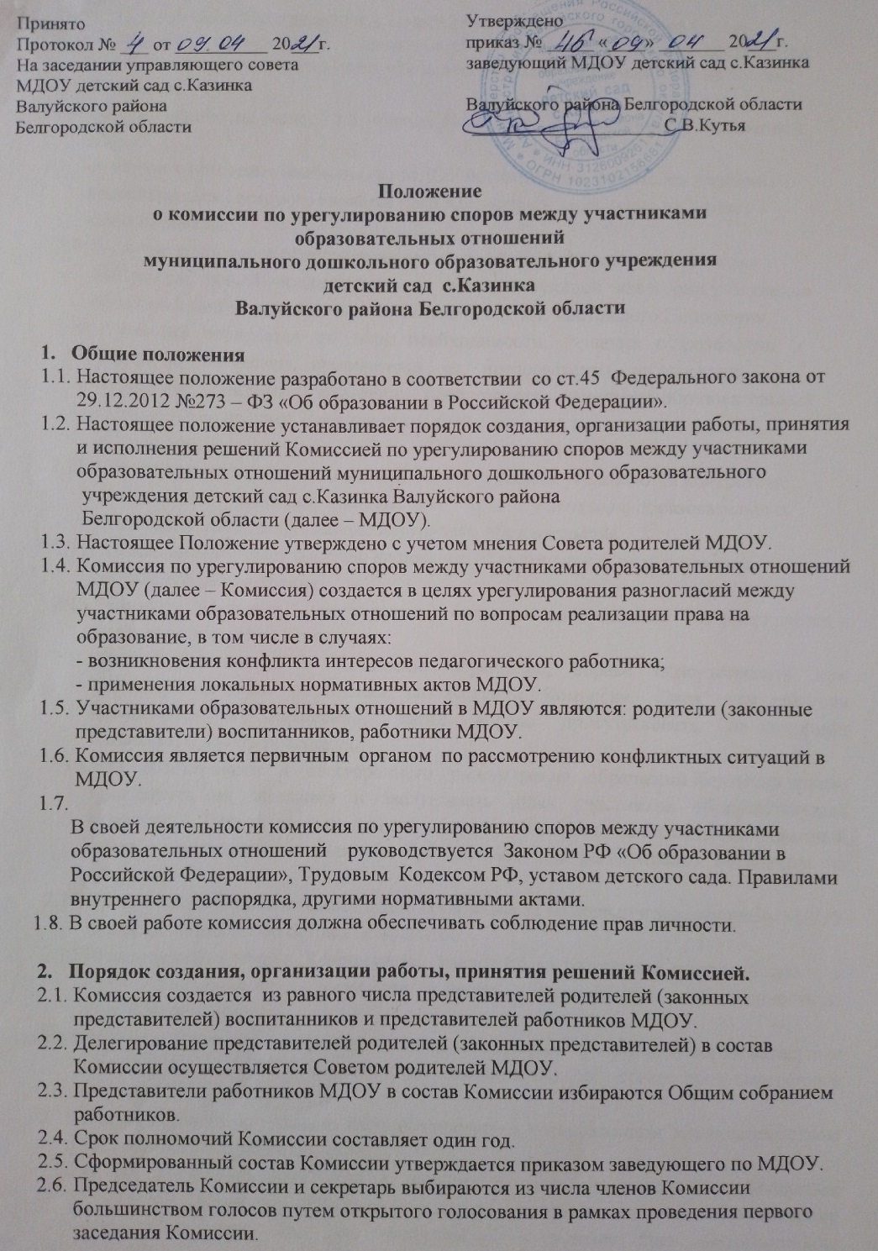 2.7. Срок полномочий председателя и секретаря Комиссии составляет один год.
2.8. Досрочное прекращение полномочий члена Комиссии осуществляется:
-на основании личного заявления члена Комиссии об исключении его из состава
Комиссии;
-по требованию не менее 2/3 членов Комиссии, выраженному в письменной
форме;
- в случае отчисления (выбытия) из МДОУ воспитанника, родителем (законным
представителем) которого является член Комиссии; - увольнения работника -
члена Комиссии.
2.9. В случае досрочного прекращения полномочий члена Комиссии в ее состав
избирается новый представитель от соответствующей категории участников
образовательных отношений в соответствии с п. 2.1. настоящего Положения.
2.10. Комиссия собирается по мере необходимости. Решение о проведении
заседания Комиссии принимается ее председателем на основании
обращения (жалобы, заявления, предложения) участника образовательных
отношений не позднее 7 календарных дней с момента поступления такого
обращения.
2.11. Обращение подается в письменной форме. В жалобе указываются конкретные
факты или признаки нарушений прав участников образовательных
отношений, лица, допустившие нарушения, обстоятельства.
2.12. Комиссия принимает решение не позднее 14 календарных дней с момента
начала его рассмотрения.
  - Решение Комиссии принимается большинством голосов и фиксируется в протоколе заседания Комиссии.
  - Лицо, направившее в Комиссию обращение, вправе присутствовать при рассмотрении этого обращения на заседании Комиссии. Лица, чьи действия обжалуются в обращении, также вправе присутствовать на заседании Комиссии и давать пояснения.
  - Для объективного и всестороннего рассмотрения обращений Комиссия вправе приглашать на заседания и заслушивать иных участников образовательных отношений. Неявка данных лиц на заседание Комиссии либо немотивированный отказ от показаний не являются препятствием для рассмотрения обращения по существу.
  - Председатель Комиссии имеет право обратиться за помощью к заведующему МДОУ для разрешения особо острых конфликтов.
  - Председатель и члены Комиссии не имеют права разглашать поступающую к ним информацию. Комиссия несет персональную ответственность за принятие решений.
  - Решение Комиссии является обязательным для всех участников образовательных отношений в МДОУ и подлежит исполнению в сроки, предусмотренные указанным решением.
  - Решение Комиссии может быть обжаловано в установленном законодательством Российской Федерации порядке.
  - В случае установления фактов нарушения прав участников образовательных отношений Комиссия принимает решение, направленное на восстановление нарушенных прав. На лиц, допустивших нарушение прав воспитанников, родителей (законных представителей) воспитанников, а также работников МДОУ Комиссия возлагает обязанности по устранению выявленных нарушений и (или) недопущению нарушений в будущем.
  - Если нарушения прав участников образовательных отношений возникли вследствие принятия решения МДОУ, в том числе вследствие издания локального нормативного акта, Комиссия принимает решение об отмене данного решения МДОУ (локального нормативного акта) и указывает срок исполнения решения.
  - Комиссия отказывает в удовлетворении жалобы на нарушение прав заявителя, если посчитает жалобу необоснованной, не выявит факты указанных нарушений, не установит причинно-следственную связь между поведением лица, действия которого обжалуются, и нарушением прав лица, подавшего жалобу или его законного представителя.

- Права членов Комиссии
Комиссия имеет право:
3.1. Принимать к рассмотрению обращение (жалобу, заявление, предложение) любого участника образовательных отношений в пределах своей компетенции;
  - Принять решение по каждому спорному вопросу, относящемуся к ее компетенции;
  - Запрашивать дополнительную документацию, материалы для проведения самостоятельного изучения вопроса от администрации МДОУ;
  - Рекомендовать приостанавливать или отменять ранее принятое решение на основании проведенного изучения при согласии конфликтующих сторон;
  - Рекомендовать внести изменения в локальные акты МДОУ с целью демократизации основ управления или расширения прав участников образовательных отношений.

Обязанности членов Комиссии
Члены Комиссии обязаны:
4.1. Присутствовать на всех заседаниях комиссии;
4.2 . Принимать активное участие в рассмотрении поданных обращений в письменной
форме;
4.3. Принимать решение в установленные сроки, если не оговорены дополнительные сроки рассмотрения обращения;
4.4. Давать обоснованный ответ заявителю в устной или письменной форме в соответствии с
пожеланием заявителя.

Документация
5.1. Заседания Комиссии оформляются протоколом. В протоколах фиксируется ход
обсуждения вопросов, выносимых на заседании, предложения и замечания членов
Комиссии.
5.2. Протоколы Комиссии подписываются председателем и секретарем.
5.3. Нумерация протоколов ведется от начала учебного года.
5.4. Протоколы Комиссии пронумеровываются постранично, прошнуровываются и
скрепляются подписью заведующего и печатью МДОУ.
5.5. Протоколы Комиссии входят в номенклатуру дел, хранится в МДОУ в течение 3-х лет

